JASEŁKA

Serdecznie zapraszamy Dyrekcję, Grono Pedagogiczne i wszystkich uczniów na
JASEŁKA BOŻONARODZENIOWE,
które odbędą się 19 grudnia 2014 roku o godz.10:00
w sali gimnastycznej.

NIECH OTOCZY NAS MELODIA KOLĘDY I PRZEPEŁNIA RADOŚĆ
Z NARODZENIA ZBAWICIEA,
A NAJLEPSZE ŻYCZENIA NIECH SIĘ SPEŁNIĄ
W KAŻDYM DNIU NOWEGO 2015 ROKU.

wieści z ceramicznej

NUMER 2; grudzień 2014

WesoŁych ŚWIĄT BOZEGO NARODZENIA I SZCZĘSLIWEGO NOWEGO ROKU ŻYCZY REDAKCJA GAZETKI SZKOLNEJ
Kiermasz Świąteczny
W dniach 9 – 10 grudnia 2014 w SP 355 odbył się kiermasz świąteczny. Dochód ze sprzedaży artykułów świątecznych został przekazany na potrzeby poszczególnych klas, które brały udział w akcji.
Największą popularnością cieszyły się ciastka, ozdoby świąteczne, kartki świąteczne, zabawki. Ceny nie były wysokie, najczęściej kupujący płacili według uznania 1, 2 lub 5 złotych. Niektórzy zapłacili nawet 10 i 20 złotych!!! Wspierali nas : nauczyciele, rodzice, uczniowie naszej szkoły
i odwiedzający.
Najwięcej pieniędzy nazbierała klasa 6a, ale liczy się udział
i zaangażowanie każdej osoby.
Mam nadzieję, że w przyszłym roku jeszcze więcej osób weźmie udział
w kiermaszu świątecznym, do czego gorąco zachęcam.
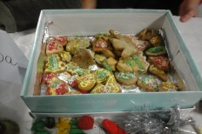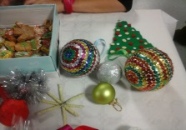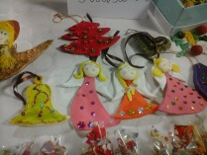
Kinga Kurowska Va
Wywiad ze Świętym Mikołajem!
1.Jak Pan się tu znalazł?
Po drodze, ogólnie też nie ukrywam, że chciałem zobaczyć nową szkołę.
2.Czy Pana praca jest trudna?
Bardzo. Szczególnie, gdy dzieci chcą dużo prezentów.
3.Czy miał Pan kiedyś inną pracę?
Nie, na początku byłem małym Mikołajkiem, później średnim, a teraz jestem dużym.
4.Ile dzieci w tej szkole jest grzecznych?
Wszystkie są bardzo grzeczne.
5.Jak Pan hoduje swoje renifery?
Ogólnie sam ich nie hoduje, pomagają mi w tym moje elfy.
6.Jaką Pana renifery mają moc?
Wielką, w końcu dźwigają ok.1000 ton prezentów.
7.Czy Pan zawsze wypija szklankę mleka zostawioną na stole przez dzieci?
Zawsze! Uwielbiam mleko, ale...może przez to mam taki grubiutki brzuszek?(śmiech)
8.Jakie prezenty musi Pan jeszcze rozdać?
Głównie zabawki i książki.
9.Ile ma Pan lat?
Yyy...2000...niestety, nie pamiętam.
10.Co Pan robi w wolnym czasie?
Nie mam wolnego czasu. wywiad przeprowadziła:
Łucja Mikuła IVe

Czekolady w słusznej sprawie.
Dnia 27 listopada w naszej szkole, w godzinach 17.00-19.30, odbyła się dyskoteka andrzejkowa dla uczniów klas 4-6. Tak zorganizowane obchody andrzejkowe spotkały się
z szerokim zainteresowaniem społeczności szkolnej.
Tym razem nie było jednak biletów wstępu. W zamian za to, uczniowie dzielili się swoimi słodkościami. Jeśli uczestnik przyniósł tabliczkę czekolady, była ona przekazywana do Domu Samotnej Matki.
Dyskoteka odbyła się na jednym sektorze sali gimnastycznej, był DJ i nieodzowny dyskotekowo-andrzejkowy nastrój (prawie egipskie ciemności). Można było poprosić o dedykację dla danej osoby, czy też klasy. Wytypowani nauczyciele pilnowali, czy każdy uczeń tańczy, a jeśli tańczy, to czy właściwie to robi ☺ (bez zagrożenia dla innych uczestników
i dla samego siebie). Dało się słyszeć wiele nowych przebojów muzyki rozrywkowej pop, ale przewijało się także Disco Polo.
Niezależnie od rodzaju piosenek wszyscy zgodnie się bawili,
a „słodki” nastrój udzielał się każdemu z osobna (nawet grono pedagogiczne przytupywało w rytm muzyki).
Wartym odnotowania jest fakt, że szósta klasa zorganizowała pojedynek na najlepszy taniec
- chłopcy kontra dziewczyny. Było bardzo zabawnie i pouczająco, bo na naukę nowych figur tanecznych nigdy nie jest za późno ☺.
W ramach zabawy zebrano prawie 80 tabliczek czekolady, które na pewno umilą czas podopiecznym Domu Samotnej Matki. Nasza inicjatywa połączyła więc przyjemne z pożytecznym, dlatego tym sympatyczniej było brać w niej udział.
I ja tam z gośćmi byłam,
wodę niegazowaną piłam,
a co widziałam i słyszałam
w sprawozdaniu opisałam.
Sara Szamborska Va

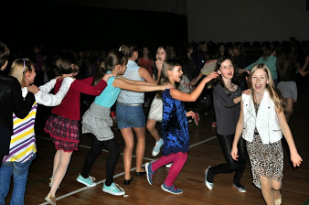
Poznaj swego nauczyciela. Część 2.
Od fryzjera do nauczyciela
Jesteście ciekawi kto marzył o byciu fryzjerem a został nauczycielem? Zachęcam do przeczytania wywiadu z wyjątkową osobą. Dowiecie się wielu interesujących zwierzeń Pani Magdaleny Plebańczyk.
Czy lubi Pani gotować? Jaka jest Pani ulubiona potrawa?
Uwielbiam gotować, piec a moja ulubiona potrawa to jajka w wszelkich możliwych postaciach.
Jak najchętniej spędza Pani czas wolny?
Kocham podróże, kiedy tylko mogę zwiedzam Polskę i inne kraje.
Jaki był Pani ulubiony przedmiot w szkole?
To była historia.
Czy uprawia Pani jakiś sport?
Zimą jeżdżę na nartach a latem na rolkach, ale słabo mi to wychodzi…
Jaka lektura szkolna była dla Pani najmniej ciekawa?
To były utwory Mickiewicza, ale wstyd mi się do tego przyznać.
Lubi Pani zwierzęta, czy obecnie gości jakieś u Pani?
Bardzo lubię zwierzęta, ale ze względu na alergię nie posiadam żadnego.
Kim chciała Pani zostać gdy była małą dziewczynką?
Lekarzem , pielęgniarką, a potem moje ambicje spadły do bycia fryzjerką.
Najlepsza sytuacja jaką spotkała Panią w pracy zawodowej.
Moja uczennica wygrała konkurs recytatorski „Warszawska Syrenka”.
Jakie jest Pani największe marzenie?
Marzę o spędzeniu wakacji w Tajlandii.
Sara Szamborska Va
Maura Milczarek Va
HUMOR Z ZESZYTÓW
- Dziecko na obrazie wygląda jak hiena, która gapi się, żeby skoczyć i pożreć albo gorzej.
- Tylny ogon przyczepiony jest z tyłu.
- Nogi utrzymują ptaka, żeby stał.
- W klasie jest dwanaście dziewcząt i trzynaście chłopcząt.
- Ziemiaństwo to mieszkańcy planety Ziemia.
Zebrała:
Magdalena Plebańczyk
Wizyta Świętego Mikołaja

5 grudnia w naszej szkole odbyły się Mikołajki.
Z tej okazji dzieci dostawały różne prezenty - książki, cukierki,
a w młodszych klasach zabawki. Atmosfera była bardzo radosna.
I nagle do szkoły przyleciał Święty Mikołaj! Odwiedził wszystkie klasy
i rozdawał dzieciom lizaki. Nauczyciele też nie byli poszkodowani, gdyż pomocnice Mikołaja wręczały im cukierki.
Tak ważny gość na pewno dobrze się czuł w murach nowej szkoły, która była pięknie udekorowana. W salach lekcyjnych stały przystrojone choinki, na oknach widniały witraże w kształtach bombek, gwiazdek i bałwanków. Znalazły się też stajenki.
Wiktoria Kurowska Va

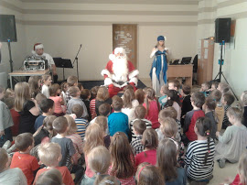

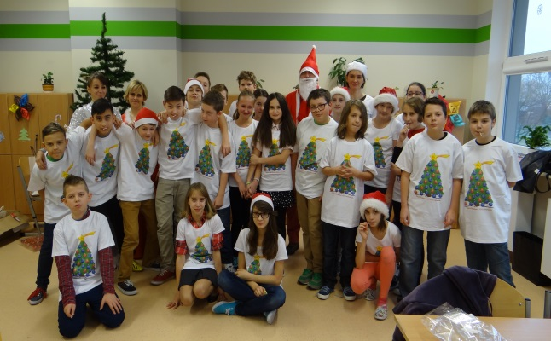

Wywiad z Sebastianem Grzywaczem – niewidomym panem z uroczym psem przewodnikiem

-Jak Pan pomaga ludziom?
-Jestem wolontariuszem terapeutycznym w PUNKCIE PSZEDSZKOLNYM ODIS ŚWIATA CIEKAWI. Gdzie pomagamy dzieciom autystycznym z całościowymi zaburzeniami rozwoju.
Jak również działam na rzecz zwierząt i uświadamiam społeczeństwo w zakresie funkcjonowania osób niepełnosprawnych.
-W jaki sposób pomaga Panu pies?
-Mój pies jest moimi oczami, ja wydaję mu komendy, a on bezwzględnie mnie słucha,
Na przykład mówię mu ”drzwi” i prowadzi mnie do drzwi autobusu, zatrzymując się przy tym, aby pokazać łapą, gdzie jest schodek i wówczas wchodzę za nim. Tak samo mówię mu winda, bankomat. Gdy mówię na prawo przejście, to prowadzi mnie do najbliższego przejścia, oczywiście zatrzymuje się przed nim. Pies nie rozróżnia świateł, więc ja podejmuję decyzję kiedy przechodzimy. On jest moimi oczami, a ja jestem mózgiem w tym tandemie.
-Jak wygląda Pana dzień?
-Wstaję bardzo wcześnie, niekiedy o czwartej rano, ponieważ dużo biegam, przybiega po mnie koleżanka, razem trenujemy do biegów. Biegamy około piętnaście kilometrów, mój pies towarzyszy nam, biegając luzem. Wracam do domu, biorę prysznic, ubieram się i jadę do pracy do Warszawy. Mieszkam w Pruszkowie. Po drodze odprowadzam syna do przedszkola. Późno wracam, mam bardzo dużo zajęć, zajmuję się synem, a gdy pójdzie spać, pracuję przy komputerze. Później mam jeszcze czas dla siebie.
-Czy pies kiedyś Pana zawiódł?
-Nie, on mnie nie zawiódł, on mi uratował życie, w ten sposób, że wracałem do domu a nie było mnie miesiąc, bo byłem w Holandii. Szliśmy takim bezdrożem, jest taka ślepa droga, kończy się betonowym mostkiem nad rzeczką i ja idę, a on nie chciał iść i zaczął schodzić na trawę, więc go skarciłem. I kazałem mu iść prosto, a on nie chciał. Zacząłem go ciągnąć do przodu, zapierał się do tyłu. Na smyczy go ciągnąłem do przodu. Doszliśmy do brzegu ,
a jakieś małżeństwo szło i powiedziało mi, że ten mostek rozebrano!
Prowadzi mnie już od czterech lat bezpiecznie jeżdżę po całej Europie, Warszawie i dużo się poruszam. Jeszcze żadnego wypadku nie miałem z psem, ponieważ pies omija przeszkody na wysokości głowy.
-Jakie jest Pana hobby?
-Moją największą pasją jest sport. Uprawiam biegi, wspinaczkę oraz judo.
Moim hobby jest także wychowywanie mojego syna.
Aleksandra Maj VIa

14 listopada – dzień koloru
Pamiętacie imieniny koloru fioletowego? Ciekawi was co symbolizuje fiolet? Wiecie jaki procent uczniów waszej klasy miał tego dnia na sobie rzeczy w kolorze fioletowym?
Otóż barwa fioletowa ma działanie znieczulające, łagodzi zmęczenie, stres, leczy bezsenność i zalecana jest dla osób pracujących umysłowo, czyli takich jak my. Jest kolorem wolności i przestrzeni . To kolor rzadko występujący w naturze, przez co uważany jest za symbol ekstrawagancji i próżności, ale też władzy, uduchowienia i szlachetności. Czy wiedzieliście o tym zakładając fioletowe ubrania? Może następnym razem w fioletowej bluzie, spodniach czy sukience poczujecie, że jesteście trochę próżni, ale też szlachetni i uduchowieni
A teraz zobaczcie, która klasa tego dnia była najbardziej fioletowa:
4c - 88%, 4b - 83%, 4d - 74%, 4a - 71%, 6a - 71%, 5a - 44%, 4e - 44%
I która klasa miała tego dnia władzę? (niestety, nie moja )
Magdalena Martyńska IVe
Spartakiada
30 listopada w Szkole Podstawowej nr 314 odbyła się dla uczniów klas IV-VI I Dzielnicowa Spartakiada Zdrowia pod nazwą "Chcemy żyć zdrowo i bezpiecznie". Organizatorem spartakiady była Szkoła Podstawowa nr 314. Naszą szkołę reprezentowało kilkoro uczniów, miedzy innymi Kacper Rutkowski z VIa:
Co to jest Spartakiada?
Jest to pełne wykorzystanie wiedzy i najlepszej sprawności fizycznej.
Co trzeba zrobić żeby wziąć w niej udział?
Trzeba być aktywnym zarówno na lekcjach jak i poza szkołą. Trzeba być też sprawnym fizycznie. Dobrze jest też wykazywać się opanowaniem i wykorzystaniem swoich umiejętności w pełnym zakresie.
Jak się należy przygotować do takiego testu wiedzy?
Na pewno trzeba powtórzyć wiadomości, które mogą się przydać na spartakiadzie. Trzeba też przygotować się do niej od strony psychicznej.
Co czułeś przed tym testem?
Wiedziałem, że na pewno nie będzie łatwo. Odczuwałem związany z nim pewien stres, przez co, test mógł w pewnym sensie wydawać się trudniejszy, niż był w rzeczywistości.
Jak oceniasz udział naszej szkoły?
Nie było najlepsze. Zespoły nie do końca się dobrze porozumiewały. Możliwe, że nie wszyscy dali z siebie wszystko. Mimo wszystko jestem zadowolony z naszej reprezentacji.
Czego mogę Ci życzyć?
Możesz mi życzyć, abyśmy lepiej wypadali na innych zawodach i uroczystościach.

Maria Wesołowska VIa

